MUHASEBE VE FİNANSMAN ALANI
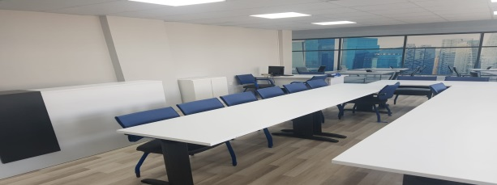

BİLGİSAYARLI MUHASEBE DALI
İşletmelerin kuruluşu ve faaliyetlerine ait belgelerin tasnifi, kayıt işlemleri, dosyalama ve arşivleme işlemleri, raporlama, analiz etme, dış ticaret mevzuatı, gümrük işlemleri, muhasebe kayıtları, finans ve borsa hizmetleri yeterliklerini kazandırmaya yönelik eğitim ve öğretim verilen alandır.

ÇALIŞMA ORTAMI
Bankacılık ve Sigortacılık | TYT
Deniz Brokerliği | TYT
Deniz ve Liman İşletmeciliği | TYT
Dış Ticaret | TYT
Emlak ve Emlak Yönetimi | TYT
Enerji Tesisleri İşletmeciliği | TYT
Hava Lojistiği | TYT
İnsan Kaynakları Yönetimi | TYT
İşletme Yönetimi | TYT
Kooperatifçilik | TYT
Lojistik | TYT
Maliye | TYT
Marina İşletme | TYT
Marina ve Yat İşletmeciliği | TYT
Marka İletişimi | TYT
Menkul Kıymetler ve Sermaye Piyasası | TYT
Muhasebe ve Vergi Uygulamaları | TYT
Pazarlama | TYT
Perakende Satış ve Mağaza Yönetimi | TYT
Sağlık Kurumları İşletmeciliği | TYT
Sivil Havacılık Kabin Hizmetleri | TYT
Sivil Hava Ulaştırma İşletmeciliği | TYT
Sosyal Güvenlik | TYT
Tarımsal İşletmecilik | TYT
Turizm ve Otel İşletmeciliği | TYT
Turizm ve Seyahat Hizmetleri | TYT
Uçuş Harekat Yöneticiliği | TYT
Muhasebe hizmetleri büro ortamında yürütül- mektedir.

İSTİHDAM ALANLARI
Muhasebe ve finansman alanından mezun olan öğrenciler, finans, muhasebe ve dış ticaret gibi ticari faaliyeti olan her türdeki kurum/kuruluşlar, muhasebe, muhasebe ve mali müşavirlik, yeminli mali müşavirlikler, şirket ve işletmelerin muhasebe birimlerinde çalışabilirler.

Muhasebe ve Finansman Alanı 4 Yıllık Lisans Programları
Bankacılık (YO) | EA
Bankacılık ve Finans (YO) | EA
Bankacılık ve Sigortacılık | EA
Gayrimenkul Geliştirme ve Yönetimi (YO) | EA
Havacılık Yönetimi (YO) | EA
İşletme Bilgi Yönetimi (YO) | EA
Muhasebe (YO) | EA
Muhasebe Bilgi Sistemleri (YO) | EA
Muhasebe ve Denetim (YO) | EA
Muhasebe ve Finans Yönetimi (YO) | EA
Uluslararası Finans (YO) | EA
Uluslararası Finans ve Bankacılık (YO) | EA
Gümrük İşletme (YO) | EA
Lojistik Yönetimi (YO) | EA
Sermaye Piyasaları ve Portföy Yönt. (YO) | EA
Sermaye Piyasası (YO) | EA
Sigortacılık (YO) | EA
Sigortacılık ve Risk Yönetimi (YO) | EA
Uluslararası İşletmecilik ve Ticaret (YO) | EA
Uluslararası Ticaret (YO) | EA
Uluslararası Ticaret ve İşletmecilik (YO) | EA
Uluslararası Ticaret ve Lojistik (YO) | EA
Uluslararası Ticaret ve Lojistik Yönt. (YO) | EA
Havacılık Yönetimi (YO) | EA
Pazarlama (YO) | EA

Muhasebe ve Finansman Alanı 2 Yıllık Ön Linans Programları
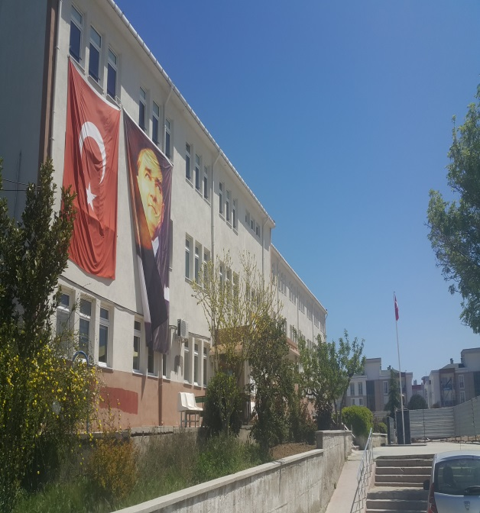

MERKEZ MEHMET AKİF ERSOY MESLEKİ VE TEKNİK ANADOLU LİSESİ
OKULUMUZ BÜNYESİNDEKİ
ALANLAR VE DALLAR
• MUHASEBE VE FİNANSMAN
* Bilgisayarlı Muhasebe Dalı
• PAZARLAMA VE PERAKENDE
* Satış Elemanlığı Dalı
• BÜRO YÖNETİMİ
* Yönetici Sekreterliği Dalı
* Hukuk Sekreterliği Dalı
• BİLİŞİM TEKNOLOJİLERİ
* Web Tasarımı Dalı
* Bilgisayar Teknik Servis Dalı

BÜRO YÖNETİMİ ALANI
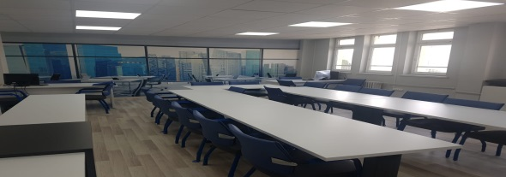
YÖNETİCİ SEKRETERLİĞİ DALI
Ofis makineleri, iletişim, sunum, toplantı ve seyahat hizmetleri ile ilgili bilgi ve becerileri kazandırmaya yönelik eğitim ve öğretim verilen daldır.
HUKUK SEKRETERLİĞİ DALI
Günlük işler, dava hizmetleri, toplantı ve seyahat organizesi ile ilgili gerekli olan bilgi ve becerileri kazandırmaya yönelik eğitim ve öğretim verilen daldır.
ÇALIŞMA ORTAMI
Sekreterlik mesleğinin uygulama alanı kapalı mekân olan bürolardır.
Büro Yönetimi Alanı 4 Yıllık Lisans Programları
İnsan Kaynakları Yönetimi (YO) | EA
Sağlık Yönetimi (YO) | EA
Pazarlama (YO) | EA
Havacılık Yönetimi (YO) | EA

Büro Yönetimi Alanı 2 Yıllık Ön Lisans Programları
Ağız ve Diş Sağlığı | TYT
Büro Yönetimi ve Yönetici Asistanlığı | TYT
Çağrı Merkezi Hizmeti | TYT
Emlak Ve Emlak Yönetimi | TYT
Hukuk Büro Yönetimi Ve Sekreterliği | TYT
İnsan Kaynakları Yönetimi | TYT
İşletme Yönetimi | TYT
Kooperatifçilik | TYT
Sağlık Kurumları İşletmeciliği | TYT
Tıbbi Dokümantasyon ve Sekreterlik | TYT
Tıbbi Tanıtım ve Pazarlama | TYT
Sosyal Güvenlik ( Sadece Hukuk Sekreterliği Dalı Öğrencileri Seçebilir) | TYT
PAZARLAMA VE PERAKENDE ALANI
Aktüerya (YO) | SAY
Bankacılık (YO) | EA
Bankacılık ve Finans (YO) | EA
Gayrimenkul ve Varlık Değerleme (YO) | EA
Bankacılık ve Sigortacılık (YO) | EA
Gayrimenkul Geliştirme ve Yönetimi (YO) | EA
İşletme Bilgi Yönetimi (YO) | EA
Sermaye Piyasaları ve Portföy Yönetimi(YO) | EA
Sermaye Piyasası (YO) | EA
Sigortacılık (YO) | EA
Sigortacılık ve Risk Yönetimi (YO) | EA
Uluslararası Finans ve Bankacılık (YO) | EA
Uluslararsı Finans (YO) | EA
Uluslararsı İşletmecilik ve Ticaret (YO) | EA
Uluslararası Ticaret (YO) | EA
Uluslararası Ticaret ve İşletmecilik (YO) | EA
Uluslararası Ticaret ve Lojistik (YO) | EA
Uluslararası Ticaret ve Lojistik Yönetimi (YO) | EA
Havacılık Yönetimi (YO) | EA
Pazarlama (YO) | EA
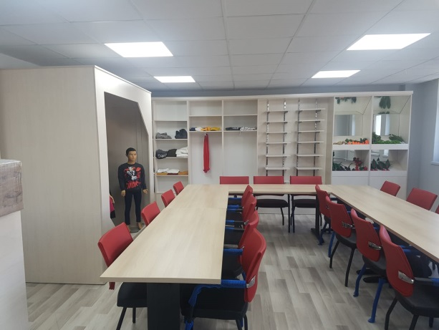

SATIŞ ELEMANLIĞI DALI
Satış elemanlığının gerektirdiği satış işlemlerini yürütme, stok faaliyetlerini yapma ve bunlarla ilgili belgeleri düzenleme yeterliklerini kazandırmaya yönelik eğitim ve öğretim verilen daldır.

ÇALIŞMA ORTAMI
Bu mesleklerde çalı-şan kişiler işletmenin faaliyet gösterdiği çeşitli bölgelerde bulunan ofislerde sabit, açık mekânlarda aktif olarak çalışabilirler.

İSTİHDAM ALANLARI
Pazarlama ve perakende alanından mezun olan öğrenciler, tüm sektörlerin satış birimlerinde ve depolarında, sigorta ve emlak şirketlerinde ve acentelerinde, tüm gıda sektörlerinin satış birimlerinde ve depolarında çalışabilirler.

Pazarlama ve Perakende Alanı 4 Yıllık Lisans Programları

Pazarlama ve Perakende Alanı 2 Yıllık Ön Lisans Programları
Bankacılık ve Sigortacılık | TYT
Çağrı Merkezi Hizmetleri | TYT
Deniz Brokerliği | TYT
Deniz ve Liman İşletmeciliği | TYT
Dış Ticaret | TYT
Emlak ve Emlak Yönetimi | TYT
Enerji Tesisleri İşletmeciliği | TYT
Hava Lojistiği | TYT
İnsan Kaynakları Yönetimi | TYT
İşletme Yönetimi | TYT
Kooperatifçilik | TYT
Lojistik | TYT
Marina İşletme | TYT
Marina ve Yat İşletmeciliği | TYT
Marka İletişimi | TYT
Menkul Kıymetler ve Sermaye Piyasası | TYT
Moda Yönetimi | TYT
Muhasebe ve Vergi Uygulamaları | TYT
Pazarlama | TYT
Perakende Satış ve Mağaza Yönetimi | TYT
Posta Hizmetleri | TYT
Reklamcılık | TYT
Sağlık Kurumları İşletmeciliği | TYT
Sivil Hava Ulaştırma İşletmeciliği | TYT
Sivil Havacılık Kabin Hizmetleri | TYT
Sosyal Güvenlik | TYT
Tarımsal İşletmecilik | TYT
Tarımsal Ürünleri Muhafaza ve Depolama Teknolojisi | TYT
Tıbbi Tanıtım Ve Pazarlama | TYT
Turizm ve Otel İşletmeciliği | TYT
Turizm ve Seyahat Hizmetleri | TYT
Uçuş Harekat Yöneticiliği | TYT
Maliye | TYT
BİLİŞİM TEKNOLOJİLERİ ALANI
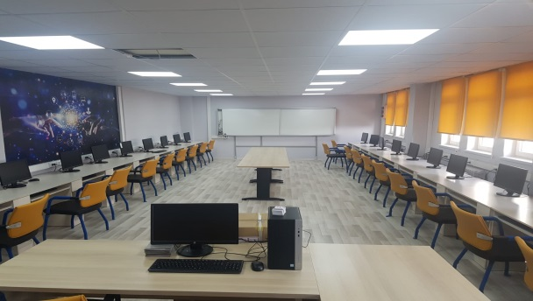
WEB PROGRAMCILIĞI
Bilgisayar sistemlerinin donanım ve yazılım olarak kurulumu bilgilerinin yanında, web sayfası tasarımına ve programlama dilleri yardımıyla etkileşimli web uygulamaları hazırlanmasına yönelik eğitim ve öğretim verilen daldır.
BİLGİSAYAR TEKNİK SERVİS DALI
Bilgisayar sistemlerinin donanım ve yazılımı, kurulumu, bakım ve arıza giderme işlemleri ve bilgisayar ile kontrol edilebilen sistemler kurmaya yönelik eğitim ve öğretim verilen daldır.
ÇALIŞMA ORTAMI
Web programcıları büro ortamında çalışırken, teknik servis elemanları atölye ortamında çalışırlar.
İSTİHDAM ALANLARI
Mezun olan öğrenciler, ağ kurulum ve yönetimi hizmeti, bilgisayar teknik servis hizmeti, veri tabanı programları kullanımı ve yönetimi hizmeti, web tasarımı hizmeti veren kamu kurum ve kuruluşları ile özel firmalarda çalışabilirler.

Bilişim Teknolojileri Alanı MTOK Programları (Müh.Prog)
Adli Bilişim Mühendisliği (M.T.O.K) | SAY
Bilgisayar Mühendisliği (M.T.O.K) | SAY
Bilişim Sistemleri Mühendisliği (M.T.O.K) | SAY
Biyomedikal Mühendisliği (M.T.O.K) | SAY
Elektrik Elektronik Mühendisliği (M.T.O.K) | SAY
Yazılım Mühendisliği (M.T.O.K) | SAY

Bilişim Tek. Alanı 4 Yıllık Lisan Programları
Basım Teknolojileri (YO) | SAY
Bilgisayar T. ve Bilişim Sistemleri (YO) | SAY
Bilgisayar ve Öğretim Teknolojileri Öğret. | SAY
İşletme Bilgi Yönetimi (YO) | EA
Yönetim Bilişim Sistemleri | EA

Bilişim Teknolojileri Alanı 2 Yıllık Ön Lisans Programları
Basım ve Yayın Teknolojileri | TYT
Basın ve Yayıncılık | TYT
Bilgi Güvenliği Teknolojisi | TYT
Bilgi Yönetimi | TYT
Bilgisayar Operatörlüğü | TYT
Bilgisayar Programcılığı | TYT
Coğrafi Bilgi Sistemleri | TYT
Bilgisayar Teknolojisi | TYT
Görsel İletişim | TYT
Grafik Tasarımı | TYT
İnternet ve Ağ Teknolojileri | TYT
Mobil Teknolojileri | TYT
Sağlık ve Bilgi Sistemleri Teknikerliği | TYT
Sahne ve Gösteri Sanatları Teknolojisi | TYT
Web Tasarımı ve Kodlama | TYT
9.Sınıfın sonunda alan seçimi yapan öğrencilerimiz, 10.Sınıf sonunda dal seçimi yaparlar. 12. Sınıf öğrencilerimiz ise; alan ve dallarına uygun işletmelerde haftanın 3 günü beceri eğitimi uygulama stajı yapmaktadırlar. Öğrencilerimizin mesleki hastalıklara ve kazalara karşı sigortaları okul tarafından ödenir. 12.Sınıfın sonunda mezun olan öğrencilerimiz YKS’ ye başvurmaları ve sınavı kazanmaları halinde kendi alanlarının karşılığı olan Ön Lisans (2 Yıllık ) programlara ek puan alarak TYT puanları ile yerleşebilirler. Öğrencilerimizin alanlarının karşılığı olan Lisans (4 Yıllık) Programlarında ek puan hakları bulunmamaktadır. “Alan Dışı Lisans” tercihlerinde puan kayıpları yoktur.

